Gdzie kupić mięso do kebaba?
Odpowiednio wysoka jakość składników jest kluczowa dla smaku całego dania. Dowiedz się gdzie kupić mięso do kebaba!

Każdy amator kuchni tureckiej prędzej czy później zada sobie pytanie, gdzie kupić mięso do kebaba? Okazuje się, ze sprawa nie jest taka prosta, ponieważ naprawdę dobrego kebaba bardzo ciężko jest zrobić korzystając ze składników dostępnych w hipermarketach. Warto mieć na uwadzę, że za smakiem kebabu przemawia przede wszystkim odpowiednio wysoka jakość składników.

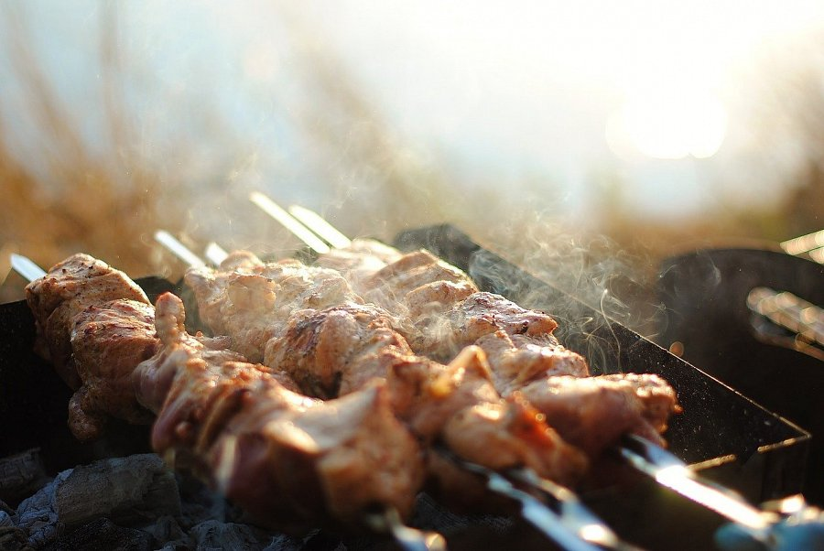
Jakie wyróżniamy rodzaje mięs?
W najpopularniejszych wersjach tego przysmaku kuchni tureckiej można wyróżnić takie rodzaje kebabu, jak:
- barani
- jagnięcy,
- wołowy
- kurczak
Dodatkowo na rynku niesamowicie popularne są również mieszanki mięs takie jak: kurczak-baranina, czy jagnięcina-wołowina. W poszukiwaniu idealnego mięsa do kebaba warto nie skupiać się tylko na ofercie lokalnych producentów, czy sklepów mięsnych, a również rozważyć ofertę firm, które dostarczają swoje wyroby na terenie całego kraju.

Gdzie kupić mięso do kebaba?
Odpowiadając na pytanie gdzie kupić mięso do kebaba, warto przede wszystkim podkreślić, ze miejsce zakupu powinno być zaufane, oraz spełniać wszelkie wymogi sanepidowskie. Tutaj warto przede wszystkim skupić się na tym by zakupione mięso było świeże, w przypadku niskiej jakości wyrobu danie nie będzie smaczne - nie ważne ile aromatycznych przypraw zostanie wykorzystane.
Jeżeli szukasz sprawdzonego dostawcy, to z pewnością powinieneś zapoznać się z ofertę firmy Izmir!

